Комплект кровати модель ANNA

Комплект кровати модель ANNA (далее – комплект кровати ANNA) представляет собой крупноузловую сборку и предназначен для установки в него матраца (матраса) и иных дополнительных и (или) составных частей с целью изготовления конечного изделия мебели бытовой для сидения и лежания – кровати, функциональное назначение которой заключается в предоставлении места для длительного отдыха и сна человека (рисунок 1).
Комплект кровати ANNA является комплектующим для конечного изделия мебели – кровати, осуществляет несущие функции по отношению к конечному изделию мебели – кровати, поэтому его технические характеристики напрямую связаны с техническими характеристиками как других комплектующих, так и конечного изделия мебели в целом.
Нормативно-техническая, сопроводительная и эксплуатационная документация в отношении процессов жизненного цикла комплекта кровати ANNA (проектирование, производство, сборка, приемка, продажа, транспортирование, эксплуатация, пост-продажное обслуживание и пр.) может содержать наименование модели
с использованием букв русского алфавита  с использованием букв английского алфавита | - Анна (АННА),  - Anna (ANNA).
Изготовление и выпуск в обращение комплекта кровати ANNA осуществляется в установленном составе (комплектации). Состав комплекта кровати ANNA имеет базовое наполнение (комплектация 1), а также дополненное базовое наполнение (комплектация 2). Матрац (матрас) и полог балдахина в состав комплекта кровати ANNA не включены. Подбор матраца (матраса) и полога балдахина для установки в комплект кровати ANNA с целью сборки конечного изделия мебели – кровати осуществляется потребителем самостоятельно. При выборе матраца (матраса) и полога балдахина потребитель должен исходить из технических характеристик комплекта кровати ANNA, его габаритных и функциональных размеров, а также состава.
Наименование  товарной продукции | Состав |  | Комплектность поставки
 | комплектация 1 (базовое наполнение)
Комплект кровати  модель ANNA | каркас ………………………………………..  спинка в изголовье ………………………….  основание матраца (матраса) ………………  отделение для хранения постельных принадлежностей (короб) ………………….  механизм подъема с газовыми упорами …..  ремень-петля ……………………………….  опора функциональная …………………….. | 1 шт.  1 шт.  1 шт.  1 шт.  1 шт.  1 шт.  6 шт. | комплект кровати ANNA………  паспорт …………………………..  образец ткани ……………………  инструкция по сборке ….……….  комплект крепежных изделий….  ключ для винтов с внутренним шестигранником………………… | 1 шт.  1 шт.  1 шт.  1 шт.  1 шт.  1 шт.
 | комплектация 2 (дополненное базовое наполнение)
 | каркас ………………………………………..  спинка в изголовье ………………………….  основание матраца (матраса) ………………  отделение для хранения постельных принадлежностей (короб) ………………….  механизм подъема с газовыми упорами …..  ремень-петля ……………………………….  опора функциональная ……………………..  каркас балдахина …….…………………….. | 1 шт.  1 шт.  1 шт.  1 шт.  1 шт.  1 шт.  6 шт.  1 шт. | комплект кровати ………………  паспорт …………………………..  образец ткани ……………………  инструкция по сборке ………….  комплект крепежных изделий….  ключ для винтов с внутренним шестигранником………………… | 1 шт.  1 шт.  1 шт.  1 шт.  1 шт.  1 шт.

комплектация 1
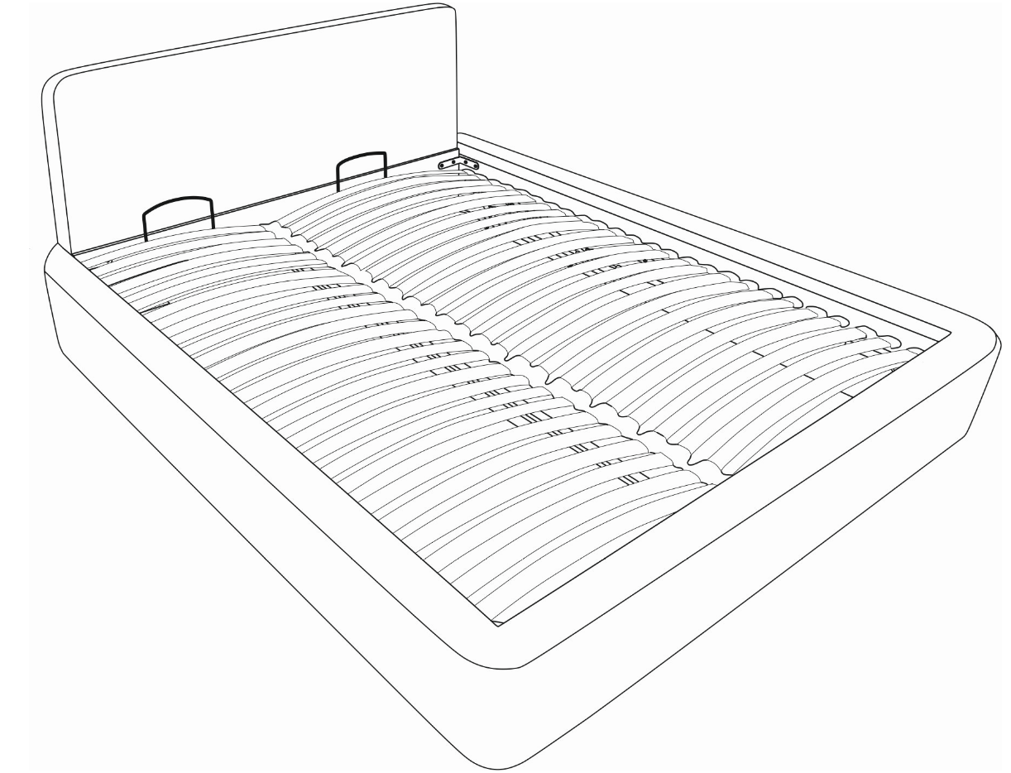

комплектация 2
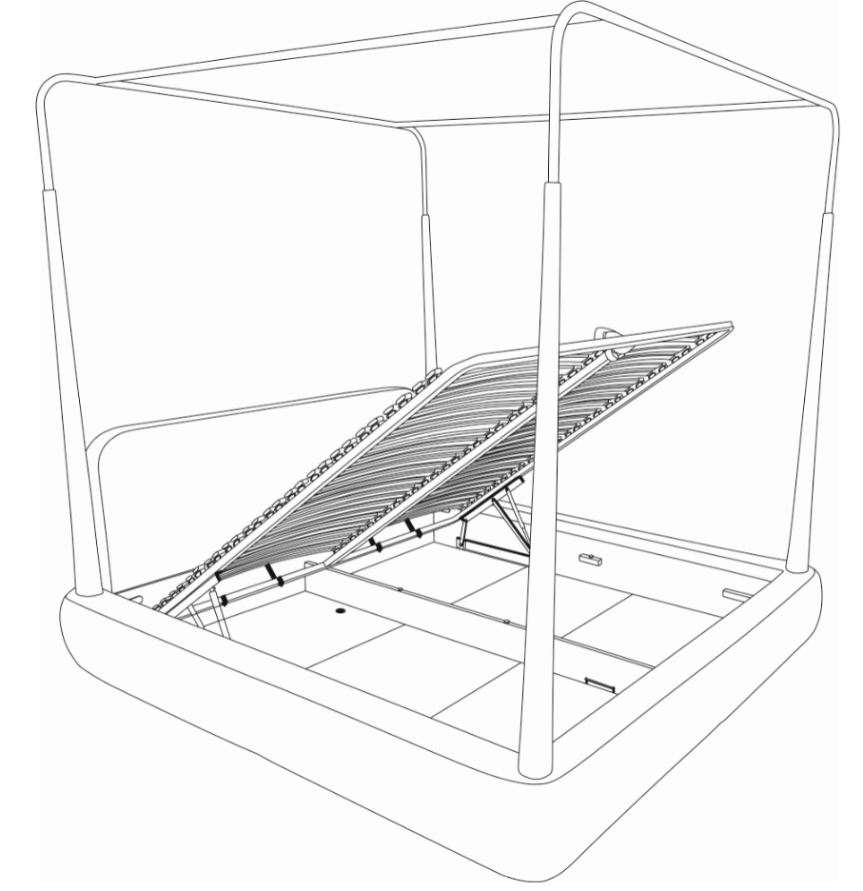
Рис. 1 Эскиз (схематичное изображение) внешнего вида
комплекта кровати модель ANNA

Технические характеристики комплекта кровати ANNA имеют общие показатели, изложенные в технических условиях комплекта кровати ТУ 31.09.2-005-37780336-2022, а также показатели, присущие конкретно данной модели (таблица 1 и таблица 2).

Таблица 1

Состав | базовое наполнение  комплектация  1 | каркас | сборочная единица комплекта кровати, мягкий элемент, являющийся опорной частью, несущей на себе основание матраца (матраса), спинку в изголовье, а также каркас балдахина в комплектации 2, и воспринимающий все нагрузки в процессе эксплуатации | 1) рама  детали ЛДСП, облицованной пленкой на основе термоактивных полимеров, с комбинированным соединением (резьбовое и посредством мебельной скобы)  2) настилочный слой  ППУ  3) облицовочный чехол  основная мебельная ткань (материал), Холлотек
 |  | спинка в изголовье | сборочная единица комплекта кровати, мягкий элемент, обрамляющий головную часть, имеющий функциональную и декоративную функцию:  - надежность и безопасность,  - опора в положении полулежа,  - дополнение интерьера помещения | 1) рама  детали из фанеры с комбинированным соединением (резьбовое и посредством мебельной скобы)  2) настилочный слой  ППУ, Холлотек  3) облицовочный чехол  основная мебельная ткань (материал)
 |  | основание матраца (матраса) | сборочная единица комплекта кровати, которая представляет собой раму, служащую опорой для матраца (матраса), укладываемую внутрь каркаса, дополнительно обеспечивающую его лучшее и надежное приспособление к форме тела лежащего человека, а также обеспечивающая удержание матраца (матраса) в максимально поднятом положении во время работы механизма подъема за счет установленных стопоров-держателей | 1) рама  детали из металла со сварным соединением и нанесенным на лицевую поверхность декоративным лакокрасочным покрытием  2) ламель  детали из фанеры  3) ламеледержатель  полимер композиционного состава (пластик и резина)  3) стопор-держатель  металлическое изделие с нанесенным на лицевую поверхность декоративным лакокрасочным покрытием
 |  | отделение для хранения постельных принадлежностей  (короб) | сборочная единица комплекта кровати, имеющая в плане прямоугольную форму, расположенная в нижней части комплекта кровати и предназначенная для хранения постельных принадлежностей | детали из ЛДСП, облицованной пленкой на основе термоактивных полимеров
 |  | механизм подъема  с газовыми упорами | мебельная фурнитура, которая представляет собой механизм, необходимый для облегчения подъема основания матраца (матраса) с обязательным фиксированием его в положении, открывающим доступ к коробу | 1) сложное многодетальное устройство, состоящее из различных материалов, а также сжатого газа, находящегося в закрытом рабочем пространстве
 |  | ремень-петля | технологический элемент, представляющий собой изделие швейного производства, установленное по центру передней части основания матраца (матраса) для удобства захвата и начала движения по подъему основания матраца (матраса) | деталь кроя основной мебельной ткани (материала) с ниточным соединением по срезу
 |  | опора  функциональная | мебельная фурнитура, которая в определенном количестве образует подпорку в нескольких местах, обеспечивающая устойчивость и несущая на себе весь вес комплекта кровати, а в последующем, конечного изделия мебели кровати и отдыхающих людей | полимер композиционного состава (пластик и резина) с несъемным обрезиненным подпятником
 | дополненное базовое наполнение  комплектация  2 | каркас балдахина | сборочные единицы базового состава  +  сборочная единица комплекта кровати, которая является частью балдахина, с несущей функцией для полога балдахина, установленная в каркас комплекта кровати | 1) рама  детали из металла со сварным соединением и нанесенным на лицевую поверхность декоративным лакокрасочным покрытием  2) облицовочный чехол  основная мебельная ткань (материал)

Отличительные особенности и индивидуально-определенные свойства
Каждый комплект кровати обладает всеми признаками вида товарной продукции. Однако, для индивидуальности и узнаваемости среди подобных видов товарной продукции, каждый комплект кровати наделяется индивидуальными художественно-конструктивными особенностями, которые формируют, прежде всего, внешний вид комплекта кровати, обеспечивают узнаваемость на мебельном рынке, удовлетворяют покупательский (потребительский) спрос, что и создает определенную модель.
Выбор потребителя, обусловленный индивидуально-определенными свойствами определенной модели комплекта кровати, производится исходя из его личных вкусовых предпочтений, размеров его жилого помещения, дизайна интерьера его жилища.
Изготовление и выпуск в обращение комплекта кровати ANNA осуществляется с применением единой системы конструкторской и технологической документации, соблюдением утвержденных технологических параметров (отличительных свойств) и художественно-конструктивных особенностей. Таким образом, комплект кровати ANNA может быть использован исключительно приобретающим его потребителем. Выбор потребителя оформляется в торговой точке розничной сети посредством заполнения и подписания им бланка заказа и своевременным его направлением в адрес изготовителя комплекта кровати ANNA.

К отличительным особенностям комплекта кровати ANNA относятся:
1. Каркас балдахина, который является частью балдахина, с несущей функцией для полога балдахина (полог в состав комплекта кровати не входит).
2. Отделение для хранения постельных принадлежностей (короб), расположенное в нижней части комплекта кровати, доступ к которому открывается посредством механизма подъема, Для удобства захвата и начала движения по подъему основания матраца (матраса) по центру передней части основания матраца (матраса) установлен ремень-петля из основной мебельной ткани (материала).
3. Полимерные опоры с несъемным обрезиненным подпятником, придающие комплекту кровати исключительную устойчивость и безопасность.

К индивидуально-определенным свойствам комплекта кровати ANNA относятся:
1. Выбор потребителем подходящего исключительно ему тона (оттенка) из коллекций основной ткани (материла) по предложенным продавцом образцам (каталогу) для изготовления (раскроя и пошива) облицовочного чехла мягких элементов комплекта кровати и вертикальных деталей каркаса балдахина.
2. Выбор потребителем подходящей исключительно ему комплектации:
- комплектация 1 с базовым составом (без каркаса балдахина),
- комплектация 2 с дополненным базовым составом (с каркасом балдахина).
3. Выбор потребителем подходящего исключительно ему исполнения комплектации 1 или комплектации 2:
- исполнение 1 (ANNA1600) для установки матраца (матраса) с габаритным размером длины 1600мм и ширины 2000мм,
- исполнение 2 (ANNA1800) для установки матраца (матраса) с габаритным размером длины 1800мм и ширины 2000мм,
- исполнение 3 (ANNA2000) для установки матраца (матраса) с габаритным размером длины 2000мм и ширины 2000мм.
4. Подбор габаритных и функциональных размеров, определяемых исключительно потребителем, исходя из размеров его жилища и (или) пространства его жилого помещения (таблица 2).
Таблица 2
№ п/п | Параметры  (индивидуально-определенные свойства) | Комплект кровати ANNA
 |  | комплектация 1 |  |  | комплектация 2
 |  | исполнение 1  ANNA 1600 | исполнение 2  ANNA 1800 | исполнение 3  ANNA 2000 | исполнение 1  ANNA 1600 | исполнение 2  ANNA 1800 | исполнение 3  ANNA 2000
1 | Размеры, мм  габаритные  длина  ширина  высота  функциональные  длина спального места  ширина спального места  длина короба  ширина короба  высота короба  полезный объем, м³  высота спинки в изголовье  высота каркаса  над уровнем пола  высота нижней плоскости основания  над уровнем пола  высота верхней части каркаса балдахина  над уровнем пола | 2000  2410  955  1600  2000  1600  2000  140  0,44  955  355  35  --- | 2200  2410  955  1800  2000  1800  2000  140  0,50  955  355  35  --- | 2400  2410  955  2000  2000  2000  2000  140  0,56  955  355  35  --- | 2000  2410  2280  1600  2000  1600  2000  140  0,44  955  355  35  2280 | 2200  2410  2280  1800  2000  1800  2000  140  0,50  955  355  35  2280 | 2400  2410  2280  2000  2000  2000  2000  140  0,56  955  355  35  2280
2 | Рекомендации к выбору матраца (матраса) по габаритным размерам, мм  длина  ширина  высота | 1600  2000  230-270 | 1800  2000  230-270 | 2000  2000  230-270 | 1600  2000  230-270 | 1800  2000  230-270 | 2000  2000  230-270

Инструкция по сборке комплекта кровати ANNA комплектация 1
дата актуализации 08.08.2022
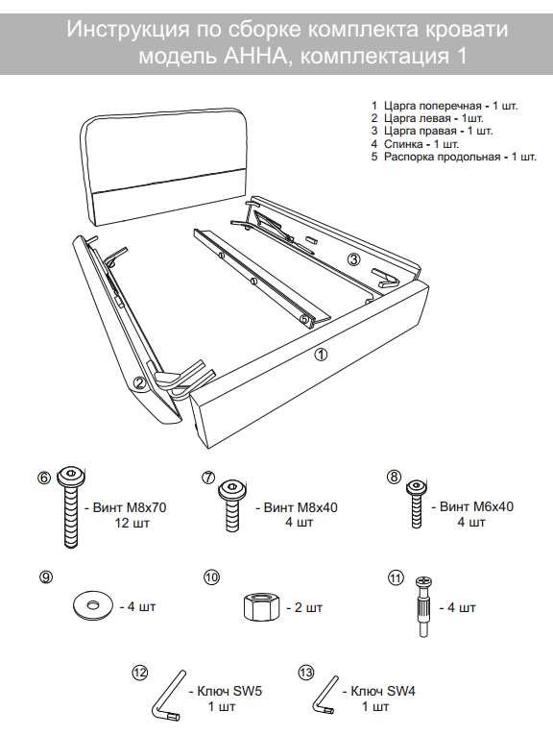

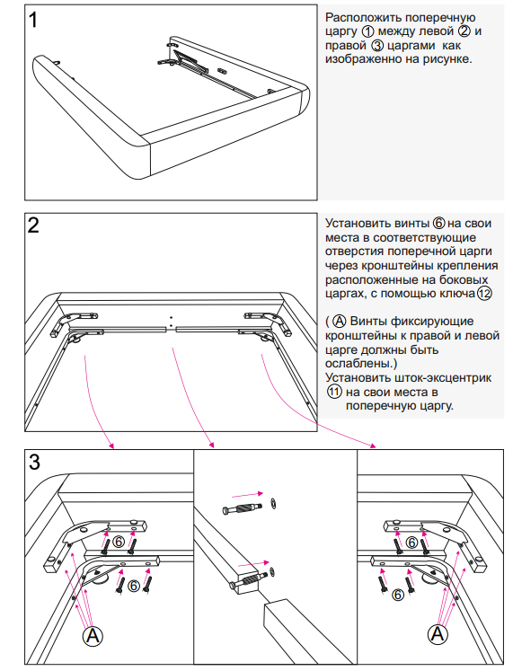

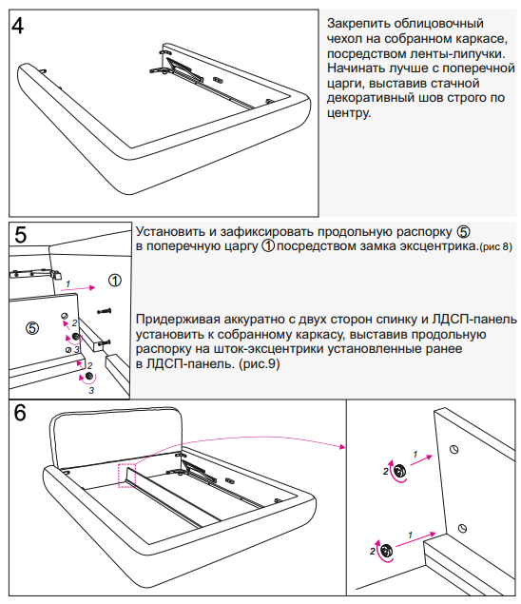

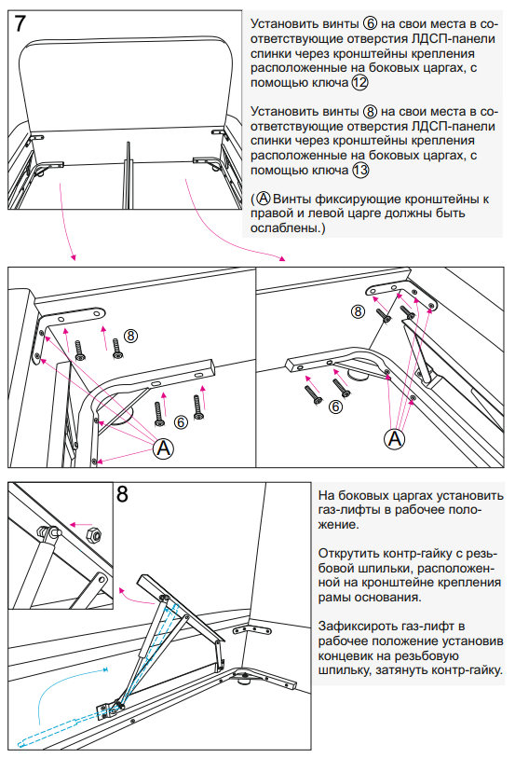

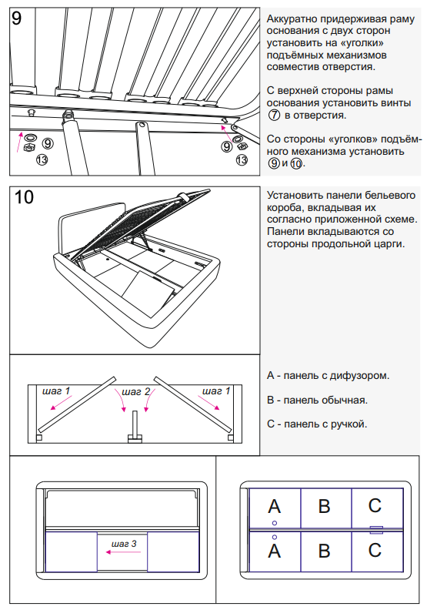

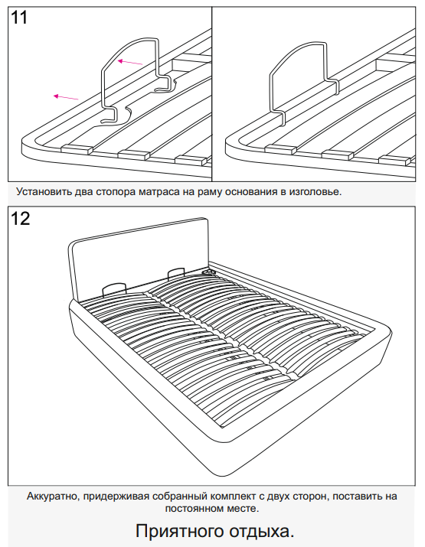

Инструкция по сборке комплекта кровати ANNA комплектация 2
дата актуализации 08.08.2022
